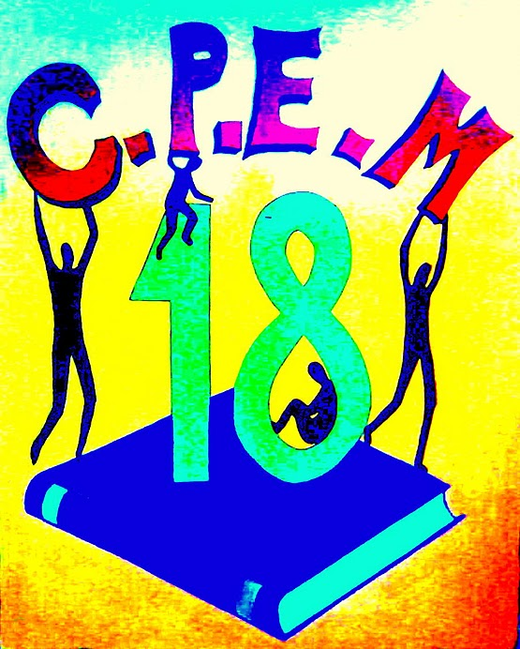
CONSEJO PROVINCIAL DE EDUCACION
CPEM Nº 18 – NEUQUEN

PROGRAMA de CIENCIAS BILOGICAS 4 º AÑO TURNO MAÑANA
LIBRES Y EQUIVALENCIAS- 2019

UNIDAD Nª 1-
MORFOLOGIA HUMANA. REGIONES. SISTEMA OSTEO-ARTRO-MUSCULAR.
Regiones morfológicas. Cavidades. Membranas y órganos que forman el cuerpo humano. Simetría. Tipos de esqueletos. Sistema óseo. Huesos: estructura, función. Clasificación y crecimiento. Cuidados de la espalda: deformaciones de la columna. Fracturas tipo. Esguince. Articulaciones: tipos y elementos de una articulación móvil. Músculos: clasificación, estructura y función. Mecánica de la contracción muscular. Principales grupos musculares y como ejercitarlos para fortalecerlos.
Higiene del Sistema Oste-Artro-Muscular: importancia de la alimentación y la actividad física. Osteoporosis. Reuma deformante. Leucemia

UNIDAD Nº2
REGULACIÓN Y COORDINACIÓN DE FUNCIONES:
Organización del Sistema Nervioso. Divisiones del Sistema Nervioso. La unidad anatómica del sistema nervioso: la neurona. Sinapsis: naturaleza y concepto. Neurotransmisores. Como generar endorfinas. Centros Nerviosos. Arco y acto reflejo. Sistema nervioso Periférico: nervios y funciones. Sistema nervioso Autónomo: simpático y parasimpático. Funciones.
Neurociencias: cambios cerebrales en la adolescencia. Neurotransmisores. Exteroceptores.
Neurotóxicos que afectan al S.N. Adicciones: un problema social que nos afecta a todos. Acciones comunitarias.

UNIDAD Nª 3
SISTEMA ENDOCRINO Y HOMEOSTASIS,
Características y generalidades del Sistema Endocrino. Hormonas: características, origen y funciones. Glándulas de secreción interna. Hipófisis: glándula madre del sistema. Suprarrenales, páncreas, sexuales, paratiroides, tiroides. Ubicación y función. Hipo e hiperfunción. Interrelación endocrina-Nerviosa. Ejemplos: termorregulación e hidrorregulación.

UNIDAD 4:
SISTEMA REPRODUCTOR Y EDUCACION SEXUAL INTEGRAL
Estructura y función de los órganos. Células reproductoras. Fecundación, nidación y desarrollo. Parto. Esterilidad masculina o femenina. Interrelación endócrino-reproductor.
Educación para una sexualidad placentera y responsable. Mitos sobre sexualidad. Maternidad Precoz. Métodos anticonceptivos. Estereotipos en relación a la sexualidad. Aborto. ESI: La importancia de la familia y la comunicación entre sus miembros.
Enfermedades de Transmisión sexual. Salud reproductiva, importancia del PAP y Mamografías.
Nociones básicas de genética.

BIBLIOGRAFÍA. Archivos disponibles en plataforma Chamilo de la escuela.
  - Amestoy M. Biología Polimodal Ed. Stella, 2002
  - Autores Varios, Cs. Naturales 9, Ed.Santillana EGB , 1998
  - Barderi, Cuniglio, Granieri, Grau, Morales, Cs. Nat. y Tec.3, Ed. Santillana. 1996.
  - Dutey, y Noccetti, Biología IV, Bs:As. Ed. Huemul 1989
  - Suarez, Hilda, Bilogía Polimodal Nº 2, Ed. Longseller. 2003
  - Zarur, Pedro, Biología IV, Bs.As. Ed. Plus Ultra. 1997.
  - Curtis y Barnes, Biología, Alejandra Masoero . Jefa departamento

